### **设计方案**

浏览下单转化率

* ****指标定义****
  + 浏览下单转化率是指在一定时间内，用户下单的数量与用户浏览页面的数量的比例。它反映了用户从浏览商品到实际下单的转化情况。
* ****数据来源****
  + ****事实表****
    - ****订单表（**dwd_trade_order_detail_inc**或相关订单事实表）****：用于获取用户下单的相关数据，如订单 ID、用户 ID、下单时间等信息，通过对订单表进行统计可以得到下单的数量。
    - ****页面浏览事务事实表（**dwd_traffic_page_view_inc**）****：提供用户浏览页面的相关数据，包括页面 ID、用户 ID、浏览时间等信息，用于计算用户浏览页面的数量。
  + ****维度表****
    - ****用户维度表（**dim_user_zip**）****：可以获取用户的基本信息，如用户 ID、姓名、性别等，用于关联用户维度，分析不同用户群体的浏览下单转化情况。
    - ****商品维度表（**dim_sku_full**）****：包含商品的详细信息，如商品 ID、名称、价格等，可用于分析不同商品的浏览下单转化情况。
* ****计算逻辑****
  + ****分子****：特定时间段内用户下单的数量。通过对订单表按用户 ID 和日期进行分组统计，计算下单数量的总和。
  + ****分母****：特定时间段内用户浏览页面的数量。通过对页面浏览事务事实表按用户 ID 和日期进行分组统计，计算浏览页面数量的总和。
  + ****最终指标****：浏览下单转化率 = 下单数量 / 浏览页面数量

### **临时 SQL 示例**

* ****假设数据日期为 2022-06-08****

WITH order_count_by_user AS (  
 SELECT  
 user_id,  
 *COUNT*(*\**) AS order_count  
 FROM  
 dwd_trade_order_detail_inc  
 WHERE  
 dt = '2022-06-08'  
 GROUP BY  
 user_id  
),  
 page_view_count_by_user AS (  
 SELECT  
 user_id,  
 *COUNT*(*\**) AS page_view_count  
 FROM  
 dwd_traffic_page_view_inc  
 WHERE  
 dt = '2022-06-08'  
 GROUP BY  
 user_id  
 )  
SELECT  
 ocbu.user_id,  
 ocbu.order_count,  
 pvcbu.page_view_count,  
 *COALESCE*(*CAST*(ocbu.order_count AS DECIMAL(10, 2)) / pvcbu.page_view_count, 0) AS view_to_order_conversion_rate  
FROM  
 order_count_by_user ocbu  
 JOIN  
 page_view_count_by_user pvcbu ON ocbu.user_id = pvcbu.user_id;

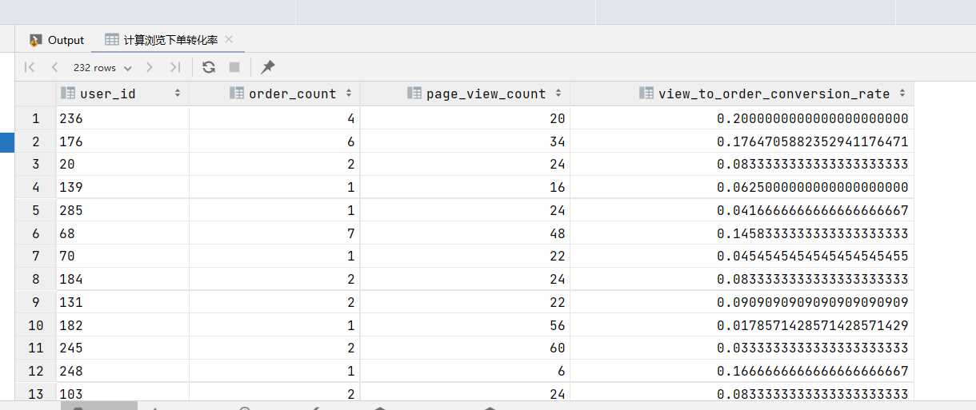

**数据展示**

看板设计

bi制作可视图，整体展示数据

